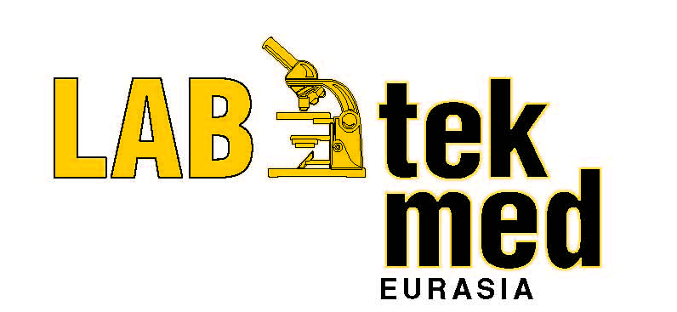
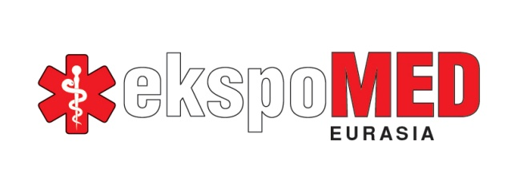
EKSPOMED EURASIA 21. Uluslararası İstanbul Tıbbi Analiz, Teşhis, Tedavi, Koruma, Rehabilitasyon Ürün, Cihaz, Sistem, Teknoloji, Donanım ve Hastaneler Fuarı
LABTEKMED EURASIA 17. Uluslararası İstanbul Medikal Laboratuvar Teknoloji, Sistem ve Donanımları Fuarı
FUAR KISA BROŞÜRÜ
FUARIN ADI
TARİH
YER
3-6 Nisan 2014
Yıllık

ORGANİZATÖR
Tüyap Fuar ve Kongre Merkezi Büyükçekmece-İstanbul
Reed Tüyap Fuarcılık A.Ş.
İLK DÜZENLENDİĞİ TARİH
1994
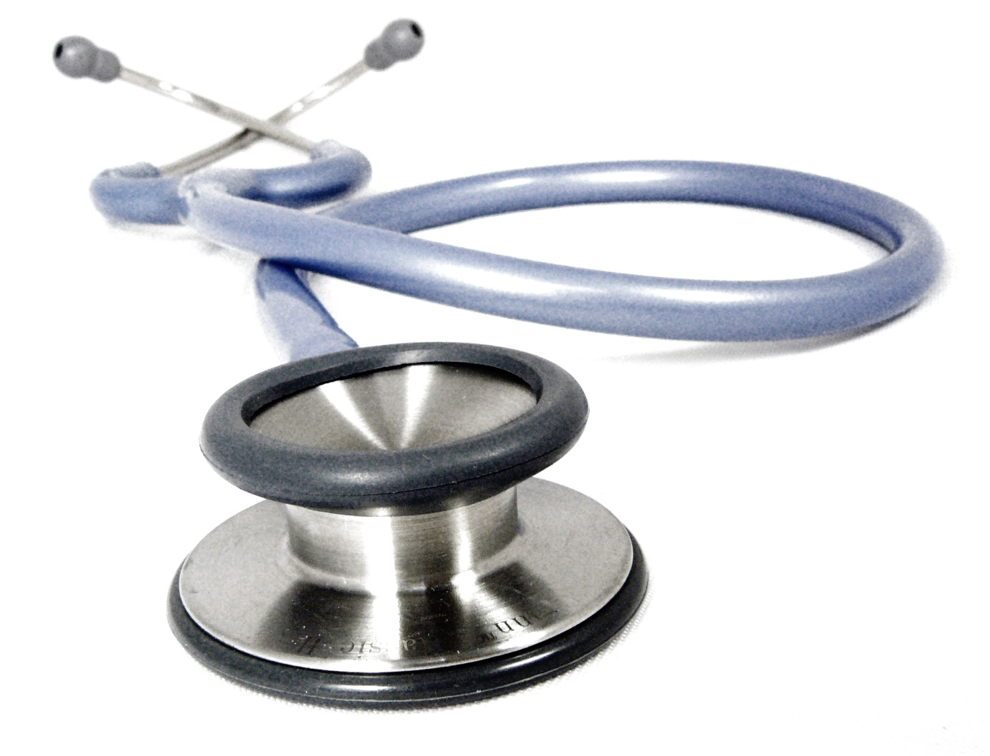
DÜZENLENME SIKLIĞI
Katılımcı
Grup Katılımları

Sergi Alanı
Ziyaretçi

No. of Professional Visitors

No. of Professional Visitors

No. of Professional Visitors

No. of Professional Visitors
: 1.204 (temsilcilikler dahil) 41 ülke
: 8 ülke (Almanya, Fransa, İspanya, Brezilya, Avusturya, Çin, Tayvan, Kore)
: 35.500 m² / 5 Salon
: 33.253 profesyonel ziyaretçi 68 ülke
29.297 yurtiçi, 3.956 yurtdışı
%88,1 yurtiçi, %11,9 yurtdışı
20 ülkeden alım heyeti
İSTATİSTİK

ALMANYA
AMERICAN SAMOA
ARJANTİN
AVUSTRALYA
AVUSTURYA
BELÇİKA
BREZİLYA
ÇEK CUMHURİYETİ
ÇİN
DANİMARKA

KATILIMCI ÜLKELER
FİNLANDİYA
FRANSA
GÜNEY KORE
HİNDİSTAN
İNGİLTERE
İRLANDA
İSPANYA
İSRAİL
İSVEÇ
İSVİÇRE

İTALYA
İZLANDA
JAPONYA
KANADA
LİTVANYA
LÜKSEMBURG
MACARİSTAN
MALEZYA
NORVEÇ
PAKİSTAN

POLONYA
PORTEKİZ
RUSYA
SİNGAPUR
SLOVENYA
TAYVAN
HOLLANDA
TÜRKİYE
UKRAYNA
ABD
KORE

- ABD
- ALMANYA
- ARNAVUTLUK
- AVUSTURYA
- AZERBAYCAN
- BAE
- BAHREYN
- BELARUS *
- BELÇİKA
- BOSNA HERSEK
- BURLARİSTAN
- CEZAYİR
- ÇEK CUM.*
- ÇİN
- DANİMARKA*
- ERMENİSTAN *

- FİLİSTİN
- FİNLANDİYA
- FRANSA
- GANA
- GÜNEY KORE
- GÜRCİSTAN
- HIRVATİSTAN *
- HİNDİSTAN
- HOLLAND A
- IRAK
- İNGİLTERE
- İRAN
- İSPANYA
- İSRAİL
- İSVEÇ
- İSVİÇRE
- İTALYA
- JAPONYA
- KAMERUN *
- KARADAĞ
- KENYA *
- KKTC
- KOSOVA
- KUVEYT
- KUZEY İRLANDA *
- LİBYA
- LİTVANYA *
- LÜBNAN
- MACARİSTAN
- MAKEDONYA
- MALEZYA *
- MISIR
- NİJERYA
- PAKİSTAN

- POLONYA
- PORTEKİZ *
- ROMANYA
- RUSYA
- SIRBİSTAN
- SLOVAKYA
- SURİYE
- S. ARABİSTAN
- ŞİLİ *
- TAYVAN
- TUNUS
- TÜRKMENİSTAN
- UKRAYNA
- ÜRDÜN
- YEMEN
- YUNANİSTAN
- FAS

ZİYARETÇİ ÜLKELER
ZİYARETÇİ PROFİLİ
- T.C. Sağlık Bakanlığı
- Sağlık Kuruluşu Yöneticileri ve Ortaklar
- Medikal Firma Sahipleri ve Yöneticileri
- Hastane Sahipleri ve Yöneticileri
- Hastane Öğretim Üyeleri ve Doktorlar
- Sağlık Sektörü Yönetici, Teknisyen ve Hemşireleri
- Medikal Laboratuvar Yöneticileri
- Hastane Laboratuvar Yöneticileri ve Doktorlar
- Laboratuvar Şefleri ve Teknisyenleri
- Medikal Satın Alma Yöneticileri
- Kan Merkezi ve Kan Bankaları Yetkilileri
- Eczacılar

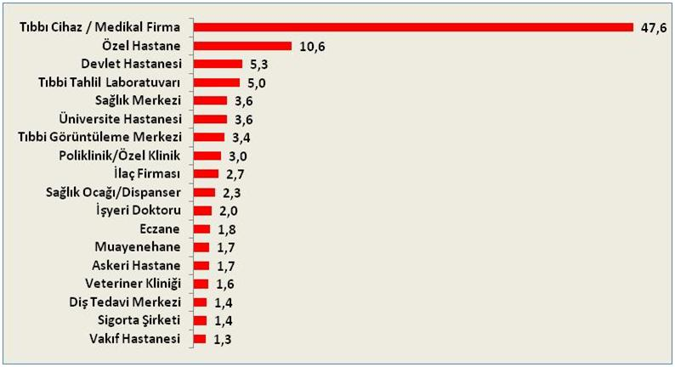
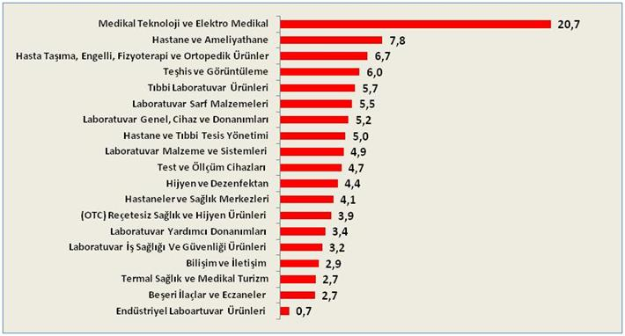
Ziyaretçilerin Firma Faaliyet Alanları Dağılımı

Ziyaretçilerin ilgilendiği ürün grubu dağılımı:

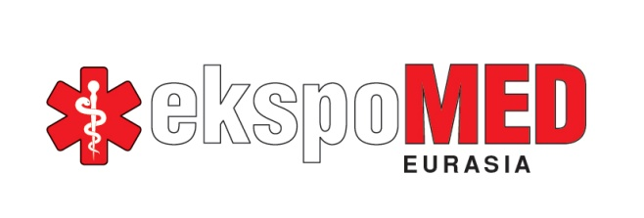

SAĞLIK SEKTÖRÜ
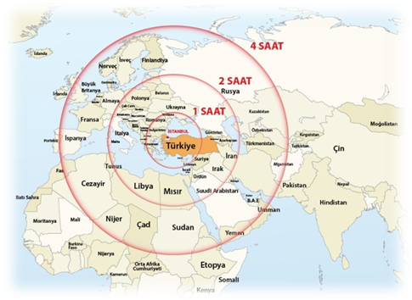
AVRASYA ve EKSPOMED

Balkanlar, Karadeniz Havzası, Kafkasya, Rusya, Batı ve Orta Asya, Ortadoğu ve Kuzey Afrika coğrafyasındaki bölge ülkeleri EKSPOMED’de büyük alımlar gerçekleştirmektedir.

Avrasya bölgesindeki ülkeler sahip oldukları dinamik nüfus yapıları, yükselen alım güçleri, kültürel bağları ve ticaret potansiyelleri ile Türkiye’deki sağlık sektörünün en önemli bağlantıları arasındadır.

Sağlık konusundaki gelişme ihtiyacı büyük olan bu coğrafyada EKSPOMED fuarı önemli iş bağlantıları kurulmasına hizmet eden, fırsatlar yaratan en önemli uluslararası ticaret platformudur.

Avrasya ülkelerinden sağlık turizmi için Türkiye’ye gelen hasta sayısındaki artış, hastanelerin yatırım ihtiyaçlarının artmasına neden olmuştur. Kısa süreli ve kolay ulaşım imkanıyla Avrasya ülkelerinden gelen vatandaşların öncelikli tercihi olan Türkiye, ileri teknoloji kullanan ve fiyat avantajı sunan sağlık tesisleriyle sağlık turizminin parlayan yıldızıdır.
İstanbul’un, hedef bölgelere maksiumum 4 saat uçuş mesafesinde olması EKSPOMED fuarının tercih edilmesini ve ulaşılabilir olmasını sağlamaktadır.
Ortadoğu ve Rusya ile vizesiz seyahat avantajı sayesinde özellikle bu bölgelerden yabancı ziyaretçiler ile buluşma imkanı, katılımcılara yeni iş fırsatları yaratacaktır.

Türkiye’de Yeni Sağlik Modeli Oluşturuluyor

Hükümet politikaları tarafından da olumlu yönde desteklenen sağlık sektörü çok hızlı bir gelişim sürecindedir.

- Sağlıklı yaşam bilincinin gelişmesi, gelir düzeyinin artması sonucu medikal pazarın büyümesi
- Refah düzeyinin artması
- Şirketlerin toplu sağlık sigorta alımları, bireysel sağlık sigortası yaptıranların artışı
- Türkiye’de yaşlı nüfus oranında görülen artış
- Şehir hastanelerinin kompleks haline getirilmesine yönelik yatırımlar, Aile Hekimliği uygulamasının yaygınlaşması, halk sağlığı ile ilgili yeni düzenlemeler, kamuya yönelik yatırımların artacağının önemli bir göstergesidir.
Türkiye’deki Sağlık Sektörü, Sağlıkta Dönüşüm Programı ile Şekilleniyor

Türkiye’nin gelişen ekonomisi ve gün geçtikçe büyüyen yatırım potansiyeli, son yıllarda yerli ve uluslararası yatırımcıların ilgisini de arttırmıştır.

Sektöre yapılan yatırımlar ile birleşme ve satın almaların artması ve yeni kamu politikaları ile yeni düzenlemelerin yürürlüğe girmesi ile sağlık sektörü son 10 yılda yükselişe geçmiştir.

- Megakent İstanbul’a 3 milyar dolarlık sağlık yatırımı planlanıyor.
- 8 hastane inşaatı devam ediyor, 11 hastane içinse proje çalışmaları sürüyor.
- Hedef 24 bin yatak kapasitesi.
- Türkiye 2015’te 2.7 milyar dolarlık bir pazar büyüklüğüne ulaşacak.
- Türkiye tıbbi cihaz pazarı Dünya’daki en büyük 20 pazardan biridir.
- Pazarda yer alan tıbbi cihazların %85’i ithal edilmektedir.
- Kamu hastanelerinin yatırım kararları Türkiye’de T.C. Sağlık Bakanlığı’na başlı Türkiye Kamu Hastaneleri Kurumu tarafından veriliyor.

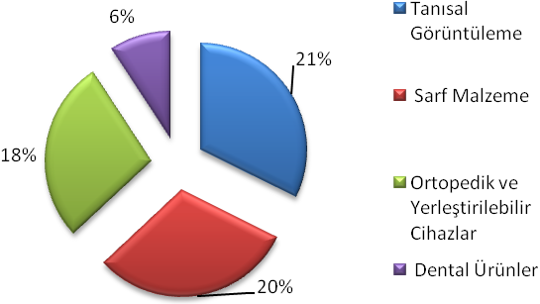
NEDEN EKSPOMED?

68 ülkeden kamu, hastane yöneticileri, satın almacılar bayiler, distribütörler ve sağlık profesyonelleri ile bir araya gelme

Türkiye ve Avrasya bölgesinin medikal sektördeki en önemli buluşmasında yer alma fırsatı

Küçük ve orta ölçekli firmalar için yeni pazarlara ulaşma

Ürünlerinizi doğrudan satın alım kararları veren hedef kitleye tanıtma ve pazarlama

Yeni ticari iş birlikleri kurma ve geliştirme

Var olan müşteri ve bayilik teşkilatınızı güçlendirerek pazar payınızı artırma

Pazarın talep ve beklentilerini, yeni teknolojileri yakından izleme

Rakipleriniz ile birlikte pazarda olarak bilgi edinme

En son ürün ve teknolojilerin bir arada sergileneceği, medikal sektörün ürün ve hizmet ihtiyaçlarının karşılanacağı iş ortamında bulunma

SAĞLIK SEKTÖRÜ
Tıbbi Cihaz Pazarı Büyüklüğü

Türkiye’de sağlık sistemindeki değişim süreci kamu hastaneleriyle birlikte özel hastanelerde de kendisini göstermiştir
• Özel hastanecilik kısa sürede tedavi sunumunda önemli bir paya sahip olmuştur.
• Özel hastaneler son teknolojik gelişmeleri Türkiye’ye sunarak, hastaların bu imkanlardan yararlanmasını sağlamıştır.
• Sadece Türk vatandaşlarına değil tüm dünya ülkelerinden gelen hastalara da hizmet sunarak sağlık turizminin ayrılmaz bir parçası olmuşlardır.

Yurtdışından gelen hasta taleplerinde artış:
Son dönemde, özel hastanelerin, Avrasya ülkelerinden, anlaşmalı olarak kabul ettiği hasta sayısında artış gözlenmektedir.
17 ilde 40 kamu hastanesi sağlık turizmine açılarak yabancı vatandaşlara da hizmet eder duruma getirilmiştir. Bu durum tedarikçi firmalara da olumlu olarak yansımaktadır.

